ЕВРАЗИЙСКИЙ СОВЕТ ПО СТАНДАРТИЗАЦИИ, МЕТРОЛОГИИИ И СЕРТИФИКАЦИИ (ЕАСC)

EURO-AsIAN COUNCIL FOR STANDARDIZATION, METROLOGY AND CERTIFICATION (EASC)
 | МЕЖГОСУДАРСТВЕННЫЙ  СТАНДАРТ | ГОСТ ISO  4254-5–  (проект, RU,  первая  редакция)

МАШИНЫ СЕЛЬСКОХОЗЯЙСТВЕННЫЕ

Требования безопасности
Часть 5
Почвообрабатывающие машины с механическим приводом
(ISO 4254-5:2018, IDT)

Настоящий проект стандарта не подлежит применению до его принятия

Предисловие
Евразийский совет по стандартизации, метрологии и сертификации (ЕАСС) представляет собой региональное объединение национальных органов по стандартизации государств, входящих в Содружество Независимых Государств. В дальнейшем возможно вступление в ЕАСС национальных органов по стандартизации других государств.
Цели, основные принципы и основной порядок проведения работ по межгосударственной стандартизации установлены ГОСТ 1.0–2015 «Межгосударственная система стандартизации. Основные положения» и ГОСТ 1.2–2015 «Межгосударственная система стандартизации. Стандарты межгосударственные, правила и рекомендации по межгосударственной стандартизации. Правила разработки, принятия, обновления и отмены»
Сведения о стандарте
1 ПОДГОТОВЛЕН Российской ассоциацией производителей специализированной техники и оборудования (Ассоциацией «Росспецмаш») на основе собственного перевода на русский язык англоязычной версии стандарта, указанного в пункте 4
2 ВНЕСЕН Федеральным агентством по техническому регулированию и метрологии
3 ПРИНЯТ Евразийским советом по стандартизации, метрологии и сертификации (протокол № от )
За принятие проголосовали:
Краткое наименование страны  по МК (ИСО 3166) 004-97 | Код страны  по МК (ИСО 3166) 004-97 | Сокращенное наименование национального органа по стандартизации
Азербайджан  Армения  Беларусь  Грузия  Казахстан  Кыргызстан  Молдова  Россия  Таджикистан  Туркмения  Узбекистан | AZ  АМ  BY  GE  KZ  KG  MD  RU  TJ  TM  UZ | Азстандарт  ЗАО «Национальный орган по стандартизации и метрологии» Республики Армения  Госстандарт Республики Беларусь  Грузстандарт  Госстандарт Республики Казахстан  Кыргызстандарт  Институт стандартизации Молдовы  Росстандарт  Таджикстандарт  Главгосслужба «Туркменстандартлары»  Узстандарт

4 Настоящий стандарт идентичен международному стандарту ISO 4254-5:2018 «Машины сельскохозяйственные. Безопасность. Часть 5. Почвообрабатывающие машины с механическим приводом» («Agricultural machinery - Safety - Part 5: Power-driven soil-working machines»), IDT.
Международный стандарт разработан Техническим комитетом по стандартизации ISО/TC 23 «Тракторы и машины для сельского и лесного хозяйства» Международной организации по стандартизации (ISO).

5 ВВЕДЕН ВПЕРВЫЕ

Информация о введении в действие (прекращении действия) настоящего стандарта и изменений к нему на территории указанных выше государств публикуется в указателях национальных стандартов, издаваемых в этих государствах, а также в сети Интернет на сайтах соответствующих национальных органов по стандартизации.
В случае пересмотра, изменения или отмены настоящего стандарта соответствующая информация будет опубликована на официальном интернет-сайте Межгосударственного совета по стандартизации в каталоге «Межгосударственные стандарты»

Исключительное право официального опубликования настоящего стандарта на территории указанных выше государств принадлежит национальным органам по стандартизации этих государств
Содержание
1 Область применения....................................................................................
2 Нормативные ссылки....................................................................................
3 Термины и определения...............................................................................
4 Требования и/или меры безопасности, применяемые ко всем машинам.......................................................................................................................
5 Требования и/или меры безопасности к самоходным машинам, управляемым оператором, находящимся в машине.................................................
6 Требования и/или меры безопасности к монтируемым, навесным, полунавесным, полуприцепным и прицепным машинам..........................................
7 Контроль требований безопасности и защитных мер............................
8 Информация по эксплуатации.................................................................
Приложение А (справочное) Перечень существенных опасностей....................................................................................................................
Приложение В (обязательное) Метод измерения шума (технический метод, класс 2)..............................................................................................................
Приложение С (обязательное) Испытание на прочность...............................
Приложение D (справочное) Устойчивость комбинации трактор/машина…
Приложение E (справочное) Руководство по оценке рисков и определению уровней эффективности для связанных с безопасностью частей систем управления…………………………………………………………………………..
Приложение ДА (справочное) Сведения о соответствии ссылочных международных стандартов межгосударственным стандартам ……………………
Библиография………………………………………………………………………...

МЕЖГОСУДАРСТВЕННЫЙ СТАНДАРТ

МАШИНЫ СЕЛЬСКОХОЗЯЙСТВЕННЫЕ

Требования безопасности
Часть 5
Почвообрабатывающие машины с механическим приводом
Agricultural machinery. Safety. Part 5. Power-driven soil-working machines
Дата введения _______________

1 Область применения
Настоящий стандарт, предназначенный для использования вместе с ISO 4254-1, устанавливает требования безопасности и их проверку для проектирования и изготовления навесных, полунавесных и прицепных почвообрабатывающих машин с механическим приводом, используемых в сельском хозяйстве. Кроме того, в нем указывается тип информации о безопасных методах работы (включая остаточные риски), которую должен предоставлять изготовитель.
В настоящем стандарте рассматриваются значительные опасности (перечисленные в приложении А), опасные ситуации и события, относящиеся к почвообрабатывающим машинам с механическим приводом, используемым по назначению и в условиях, предусмотренных производителем (см. Раздел 4).
Настоящий стандарт не распространяется на
- лопаточные машины и
- машины, оснащенные выдвижным устройством, позволяющим работать между двумя последовательными растениями в одном ряду.
Настоящий стандарт не применим к экологическим опасностям. Он не применим к опасностям, связанным с движущимися частями для передачи энергии (за исключением требований к прочности ограждений и ограждений), а также к техническому обслуживанию или ремонту, выполняемому профессиональным обслуживающим персоналом.
Примечание 1 – В настоящем стандарте не учитываются особые требования, относящиеся к правилам дорожного движения.
Примечание 2 – Вибрации не считаются серьезной опасностью для навесных, полунавесных или прицепных машин.
Настоящий стандарт не распространяется на почвообрабатывающие машины с механическим приводом, изготовленные до даты его публикации.
Когда требования настоящего стандарта отличаются от тех, которые указаны в ISO 4254-1, требования настоящего стандарта имеют приоритет над требованиями ISO 4254-1 для машин, которые были спроектированы и изготовлены в соответствии с положениями настоящего стандарта.

2 Нормативные ссылки
Для применения настоящего стандарта необходимы следующие ссылочные стандарты. Для датированных ссылок применяют только указанное издание ссылочного стандарта. Для недатированных ссылок применяет последнее издание ссылочного стандарта (включая все изменения).
ISO 4254-1:2013 Agricultural machinery — Safety — Part 1: General requirements (Машины сельскохозяйственные. Безопасность. Часть 1: Общие требования)
ISO 12100:2010 Safety of machinery — General principles for design — Risk assessment and risk reduction (Безопасность машин. Основные понятия, общие принципы конструирования. Оценка и снижение рисков)

3 Термины и определения
В настоящем стандарте применены термины по ISO 12100 и ISO 4254-1, а также следующие термины с соответствующими определениями.
ISO и IEC ведут терминологические базы данных для использования в стандартизации по следующим ссылкам:
– онлайн-платформа ISO: https://www.iso.org/obp;
– электропедия IEC: http://www.electropedia.org/.
3.1 почвообрабатывающие машины с механическим приводом (power-driven soil-working machine): Машина с режущими, измельчающими или перемешивающими компонентами с механическим приводом, которые вращаются или колеблются, предназначена для изменения структуры или профиля почвы, для внесения растительных и сельскохозяйственных остатков или навоза животных во время обработки почвы или для обеих функций.
Примечание – Примеры машин приведены в приложении В.
3.2 приспособление, препятствующее доступу (attachment preventing access): Оборудование, которое может быть установлено на почвообрабатывающую машину с механическим приводом (3.1), и которое ограничивает доступ к верхней части почвообрабатывающей машины и к ее рабочим органам сзади.
Например – сеялки.
3.3 приспособление, не препятствующее доступу (attachment not preventing access): Оборудование, которое может быть установлено на почвообрабатывающую машину с механическим приводом (3.1), и которое не ограничивает доступ к верхней части почвообрабатывающей машины и к ее рабочим органам сзади.
Например - рамы, прикатывающие катки или валки.

4 Требования безопасности, снижение рисков и защитные меры
4.1 Общее
Машины должны соответствовать требованиям безопасности, мерам по снижению риска и мерам защиты, изложенным в настоящем раздела.
Кроме того, машина должна быть спроектирована в соответствии с принципами ISO 12100 с учетом соответствующих, но не значительных опасностей, которые не рассматриваются в настоящем стандарте.
Если иное не указано в настоящем стандарте, машина должна соответствовать требованиям ISO 4254-1.
4.2 Снижение шума как требование безопасности
Машина должна соответствовать ISO 4254-1:2013, 4.3.
Основным источником шума является редуктор.
Примечание – Шум, создаваемый трактором или зацеплением орудий с почвой, не находится под контролем изготовителя машины.
4.3 Защита от непреднамеренного прикосновения к рабочим органам с механическим приводом и от выбрасываемых предметов
Примечание - Расположение ограждения, требуемое разделом 4, относится к внешнему пути инструмента (инструментов), а указанные размеры относятся как к инструментам, вращающимся вокруг вертикальной оси, так и к инструментам, вращающимся вокруг горизонтальной оси, даже если соответствующие рисунки показывают только один пример.
4.3.1 Машины должны быть спроектированы или ограждены в соответствии с 4.3.1.1–4.3.1.5, чтобы избежать непреднамеренного контакта с рабочими органами с механическим приводом спереди, сзади, сбоку и сверху машины во время нормальной работы и обслуживания.
4.3.1.1 Спереди, по бокам и сзади доступной зоны, показанной на рисунке 1, непрерывный барьер должен простираться от самой дальней точки траектории движения рабочих органов до минимального расстояния а за пределами траектории движения рабочих органов, как показано на рисунке 2. Размеры «а» и «b» для отверстий в ограждении должны соответствовать рисунку 2.
4.3.1.2 В верхней части машины доступ к рабочим органам и выбрасываемым предметам должен быть предотвращен следующим образом:
а) должно быть предусмотрено верхнее защитное устройство без отверстий, как минимум, закрывающий инструменты до самых удаленных точек их пути.
b) область между барьерами, требуемыми в 4.3.1.1, и краем верхнего ограждения должна быть закрыта таким образом, чтобы доступ к рабочим органам был невозможен. Эта защита может быть обеспечена ограждением, любой подходящей частью машины или их комбинацией.
4.3.1.3 Если по бокам и сзади машины, когда она находится в рабочем положении, предусмотрен защитное устройство без отверстий, закрывающее всю траекторию движения рабочих органов над уровнем земли, расстояние а может быть уменьшено до менее 200 мм (см. рис. 3).
4.3.1.4 В задней части машины, когда защитное устройство шарнирно закреплено для обеспечения возможности регулировки в меняющихся условиях эксплуатации (например, в зависимости от состояния грунта), его нижний край в любом положении должен быть в соответствии с рисунком 4:
a) до максимальной высоты е на минимальном расстоянии а от механических инструментов;
b) до максимальной высоты i на минимальном расстоянии d от механических инструментов.
См. также 6.1 а).
4.3.1.5 Верхнее ограждение, барьеры и части машины, обеспечивающие ограждение, должны выдерживать нагрузку в 1200 Н, приложенную вертикально вниз. Кроме того, ограждения должны выдерживать следующие горизонтальные нагрузки:
a) 600 Н для машин, рабочие органы которых вращаются вокруг горизонтальной оси и которые предназначены для использования с трактором, максимальная мощность которого равна или меньше 37 кВт согласно 6.1 b);
b) 1000 Н для всех остальных машин.
Это должно быть подтверждено измерением в соответствии с ISO 4254-1:2013, приложение C.
4.3.2 Защитное устройство сзади может быть подвижным или съемным, чтобы обеспечить возможность установки приспособлений [см. 6.1 с)]. Вместо защитного устройства можно использовать приспособления, обеспечивающие защиту, эквивалентную защитному устройству, при условии соблюдения следующих условий.
а) Такие детали или приспособления не должны иметь механический привод.
b) Доступ к рабочим органам должен быть предотвращен либо
- барьером на высоте g, обеспечивающим расстояние а: площадь между этим барьером и краем верхнего ограждения должна быть закрыта в соответствии с 4.3.1.2 b) [например, дополнительными (двумя) барьерами, как показано на рисунке 2 c)], или
- ограждением в любой точке на линии ZY: область между этим ограждением и краем верхнего ограждения должна быть закрыта в соответствии с 4.3.1.2 b) [например, дополнительными (четырьмя) барьерами, как показано на рисунке 2 d)].
c) При наличии приспособлений, препятствующих доступу (см. 3.2), доступ к рабочим органам с механическим приводом через заштрихованную зону, показанную на рисунке 5, должен быть невозможен.
Это означает, что для устройств, препятствующих доступу, ограждение сзади в соответствии с 4.3.1.1 и 4.3.1.2 b) должно выступать минимум на 550 мм с обеих сторон машины.
4.3.3 Если почвообрабатывающая машина с механическим приводом рабочих органов в соответствии с применением может использоваться без компонентов машины или инструментов, обычно служащих в качестве ограждения в соответствии с 6.1 с) и d), машина должна допускать установку альтернативного ограждения в соответствии с требованиями, приведенными в 4.3.1 и 4.3.2. Это альтернативное ограждение должно быть предоставлено изготовителем. Соответствующая информация по установке ограждения должна быть приведена в руководстве по эксплуатации.
4.3.4 Если существует опасность выбрасывания предметов назад, должны быть приняты дополнительные меры защиты, т.е. дополнительными средствами, а не перфорированной защитой. Это альтернативное ограждение должно быть предоставлено производителем.
Соответствующая информация по установке ограждения должна быть приведена в руководстве по эксплуатации.
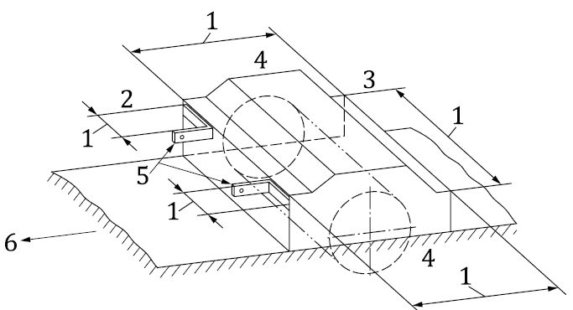
1 – доступная зона; 2 – спереди; 3 – сзади; 4 – с боков; 5 – нижние точки навески; 6 – направление вперед (для машин, установленных сзади трактора)
Рисунок 1 – Доступные зоны (см. 4.3.1)
Размеры в миллиметрах
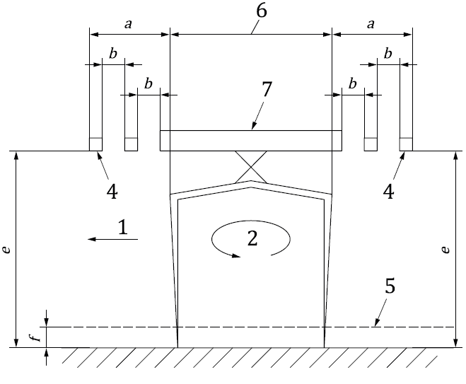
a) Передние и задние барьеры (см. 4.3.1)
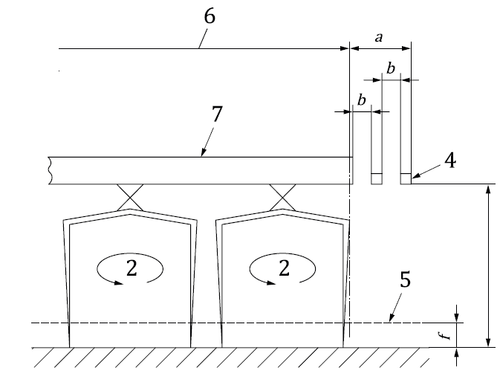
b) Передние и задние барьеры (см. 4.3.1)
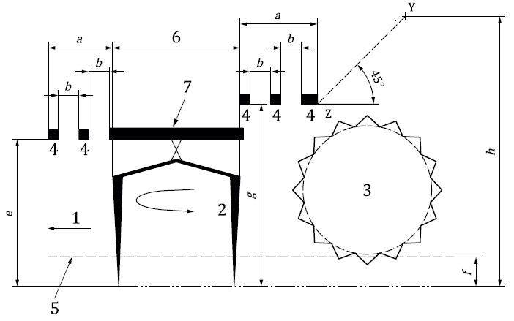
c) Заднее защитное устройство (см. 4.3.2 b), первое перечисление)
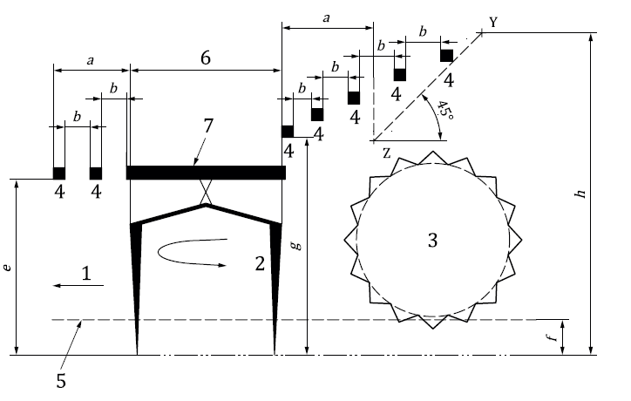
a | b | e-f | g-f | h-f
≥200 | ≤ 60 спереди  ≤ 80 сзади и сбоку | ≤ 400 | ≤ 500 | ≤ 700
f – рабочая глубина в соответствии с информацией указанной изготовителем в руководстве по эксплуатации [см. 6.1 е)].
b) Заднее защитное устройство (см. 4.3.2 b), второе перечисление)
1 – направление движения; 2 – рабочий орган с механическим приводом; 3 – ролик, контролирующий глубину; 4 – барьер; 5 – поверхность земли; 6 – траектория движения рабочего органа; 7 – верхнее защитное устройство; Y – виртуальная точка, описываемая высотой h и линией, проходящей под углом 45 через Z; Z – виртуальная точка, описываемая высотой g и расстоянием а
Рисунок 2 – Ограждения и барьеры – Размеры

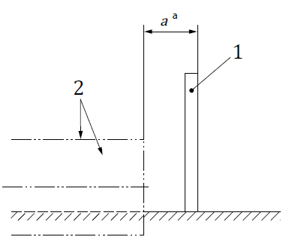
1 – защитное устройство; 2 – траектория движения рабочего органа с механическим приводом
ª Отступ барьера в соответствии с 4.3.1.3
Рисунок 3 – Боковое защитное устройство (см. 4.3.1.3)
Размеры в миллиметрах
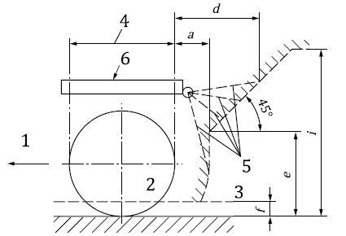

1 – направление движения; 2 – рабочий орган с механическим приводом; 3 – поверхность земли; 4 – траектория движения рабочего органа; 5 – пример расположения заднего шарнирного защитного устройства; 6 – верхнее защитное устройство
Рисунок 4 – Заднее шарнирное защитное устройство (см. 4.3.1.4)
Размеры в миллиметрах
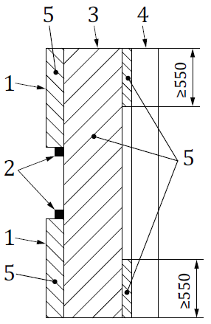
1 – передний барьер; 2 – нижние точки навески; 3 – рабочий орган с механическим приводом (траектория движения рабочего органа); 4 – устройство, препятствующее доступу; 5 – область, которая должна быть проверена в соответствии с разделом 5
Рисунок 5 – Задняя защита устройствами вместо ограждений (см. 4.3.2)
4.4 Регулировка рабочей глубины
4.4.1 Общие положения
Эти требования относятся к ручным органам управления, которые необходимо приводить в действие при изменении рабочей глубины в соответствии с 6.1 f).
4.4.2 Расположение органов управления
Для регулировки рабочей глубины должны быть установлены ручные органы управления, которые должны быть расположены
а) на тракторе и доступны только с места водителя, или
b) на машине и доступным для оператора, стоящего на земле, и
c) за пределами заштрихованной области, как показано на рисунке 6, и
d) сверху, по бокам, спереди или сзади машины на расстоянии не более 550 мм от ее крайнего края, причем это расстояние измеряется под прямым углом от доступной зоны (см. рисунок 1) параллельно направлению движения вперед для органов управления с ручным управлением, доступных спереди или сзади машины, и под прямым углом к направлению движения для тех органов управления, которые доступны с боков. Расстояние в 550 мм, указанное в 4.4.2 d) выше, должно применяться, если машина сконструирована таким образом, что катки или аналогичное оборудование можно использовать как неотъемлемую часть машины во время культивации.
Размеры в миллиметрах
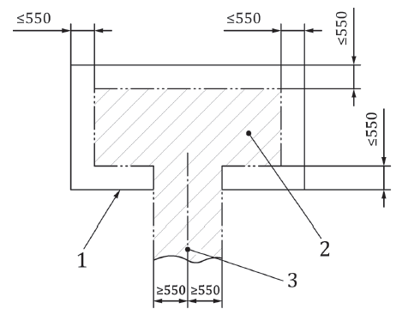
1 – внешние границы машины; 2 – недопустимая зона расположения ручных органов управления; 3 – линия симметрии машины
Рисунок 6 – Недопустимая зона расположения ручных органов управления для настойки рабочей глубины (вид сверху)
4.4.3 Работа органов управления
Регулировка ручными органами управления должна быть возможной только при неподвижных рабочих органах.

5 Контроль требований безопасности, снижения риска и защитных мер
См. таблицу 1.

Таблица 1 - Перечень требований и мер безопасности и их контроль
Раздел/пункт | Проверка
Раздел/пункт | Осмотр | Изменение | Процедура (ссылка)
4.1 | X | X | Должно быть проверено в соответствии с ISO 4254-1
4.3 | Х | Х | Доступность через пространство между ограждениями, компонентами машины и краем верхнего ограждения должны быть проверены с использованием сферического калибра диаметром (61±1) мм и (81±1) мм соответственно. Этот контрольный калибр должен быть изготовлен из мягкой стали и должен устанавливаться вручную. Машина и ее ограждения должны быть установлены в любом доступном положении ограждения или машины. Прочность ограждений и барьеров должна быть проверена в соответствии с ISO 4254-1:2013, приложение C.
4.4 | Х | Х | Должно быть проверено в соответствии с 6.1 f)

6 Информация по эксплуатации
6.1 Общее
Дополнительно к требованиям ISO 4254-1 в руководстве по эксплуатации должна быть приведена следующая информация, если она применима для конкретной машины:
a) инструкции по регулировке задних навесных защитных устройств (см. 4.3.1.4);
b) максимальная мощность трактора (см. 4.3.1.5);
c) опасности, связанные с установкой приспособлений (см. 4.3.2 и 4.3.3);
d) необходимость установки альтернативного ограждения, поставляемого с машиной (если применимо, см. 4.3.3);
e) сведения о минимальной рабочей глубине;
f) инструкции по регулировке органов управления, необходимых для изменения рабочей глубины (см. 4.4);
g) опасности, создаваемые рабочими органами с механическим приводом (см. 6.2);
h) запрет залезать на машину во время ее работы (см. 6.2);
i) тот факт, что навесные машины могут влиять на устойчивость и управляемость трактора, когда они подняты для транспортировки;
j) порядок устранения засоров;
k) опасности, вызванные выбросом материалов.
6.2 Знаки безопасности и информационные знаки
Следующие предупреждения должны быть предусмотрены на машине во всех соответствующих местах, обращая внимание на
а) опасности, вызванные движущимися частями (например, орудиями, обрабатывающими почву) (см. 6.1 g), и
b) опасность залезания на машину во время ее работы (см. 6.1 h).

Приложение А

(справочное)

Перечень существенных опасностей

В таблице А.1 приведены существенные опасности, опасные ситуации и явления, которые определены как существенные для типов машин, рассматриваемых настоящим стандартом, и которые требуют от разработчика или изготовителя специальных мер по предотвращению или уменьшению риска.
Таблица А.1 – Перечень существенных опасностей, опасных ситуаций и событий
№ª | Опасность | Опасная ситуация/ событие | Раздел/пункт ISO 4254-1:2013 | Раздел/пункт настоящего стандарта
A.1 Механические опасности
А.1.1 | Опасность раздавливания | -Органы управления  -Средства доступа  -Платформы  - Рабочие органы  - Обслуживание/ремонт  - Устойчивость  - Навешивание машины  - Складывающиеся элементы | 4.5, 6.1  4.8  4.8  4.2  4.11, 4.17  6.2  6.2  4.9 | 4.4  —  —  4.3, 4.4  —  —  —  4.3.2
А.1.2 | Опасность пореза | - Органы управления  - Средства доступа  -Платформы  - Рабочие органы  - Обслуживание/ремонт  - Устойчивость  - Навешивание машины  - Складывающиеся элементы | 4.5, 6.1  4.8  4.8  4.2  4.11, 4.17  6.2  6.2  4.9 | 4.4  —  —  4.3, 4.4  —  —  4.3.2  —
А.1.3 | Опасность разрезания и дробления | - Рабочие органы | 4.2 | 4.3, 4.4, Раздел 6
А.1.4 | Опасность запутывания | - Рабочие органы | 4.2 | 4.3, 4.4, Раздел 6
A.1.5 | Опасность захвата и застревания | - Рабочие органы | 4.2 | 4.3, 4.4, Раздел 6
А.1.6 | Опасность удара | - Средства доступа  - Складывающиеся элементы | 4.8  4.9 | —  —
А.1.7 | Опасность прокалывания | - Рабочие органы | 4.2 | 4.3, 4.4, Раздел 6
^{а} Номера соответствуют таблице А.1 ISO 4254-1:2013

А.1.8 | Опасность, связанная с трением или износом | - Органы управления  -Электрическое оборудование  - Средства доступа | 4.4.3  4.9.1  4.5, 4.6 | 4.3, 4.4, Раздел 6  —  —
А.1.9 | Опасность выброса жидкости под большим давлением | - Гидравлические компоненты | 4.13, 6.5 | -
A.2 Электрические опасности
A.2.1 | Опасность контакта с токоведущими частями (непосредственное прикосновение) | - Электрическое оборудование | 4.12, 6.5 | -
A.2.2 | Опасность контакта с частями, которые могут быть под напяжением в неисправном состоянии (косвенное прикосновение) | - Электрическое оборудование | 4.12 | -
А.2.3 | Приближение к токоведущим частям, находящимся под высоким напряжением | - Линии электропередач, находящиеся над головой | 8.2.3 | -
А.2.5 | Электромагнитные опасности | - Электрическое оборудование | 4.12 | -
А.3 Тепловые опасности
 | Ожоги и ошпаривание из-за соприкосновения с предметами или материалами с высокими температурами, вызванными пламенем или взрывом, а также излучением источников тепла | - Рабочие жидкости  - Горячие поверхности | 4.15  5.5 | -  -
А.4 Опасности, связанные с шумом
 | Потеря слуха (глухота) другие последствия, как, например, потеря равновесия, ослабление внимания  Затруднения при речевом общении и ухудшение восприятия звуковых сигналов | - Шум | 4.3; 8.2 | —
А.7 Опасности из-за несоблюдения эргономических принципов конструирования машины
А.7.1 | Нарушение осанки или чрезмерное напряжение тела | - Органы управления  - Средства доступа  - Обслуживание, ремонт | 4.5, 6.1  4.8  4.11, 4.17 | 4.4  —  —
А.7.2 | Неучет антропометрических характеристик человека | - Органы управления  - Средства доступа | 4.5, 6.1  4.8 | 4.4  —
А.7.3 | Неиспользование средств индивидуальной защиты | - Руководство по эксплуатации | Раздел 8 | Раздел 6
А.7.5 | Психофизиологические воздействия, обусловленные умственными перегрузками, стрессом | - Органы управления | 4.5, 6.1 | 4.4
А.7.6 | Человеческий фактор (поведение, ошибочные действия) | - Органы управления  - Руководство по эксплуатации  - Знаки (символы) | 4.5, 6.1  Раздел 8  8.3 | —  Раздел 6  Раздел 6
А.7.7 | Неправильная конструкция, расположение и обозначение органов ручного управления | - Органы управления | 4.5, 6.1 | 4.4
A.8 | Комбинация опасностей | - Отдельные узлы  - Руководство по эксплуатации | 4.13  8.1 | 4.3  Раздел 6
А.9 Непреднамеренное включение, непреднамеренное повышение скорости
А.9.1 | Неисправность системы управления | - Обслуживание и ремонт  - Электрооборудование  - Средства соединения | 4.11, 4.17  4.12  4.12, 4.13, 4.14, 6.4, 6.5 | —  —  —
А.9.2 | Отказ и последующее самопроизвольное восстановление источника энергоснабжения | - Органы управления | 4.5; 4.19, 6.1 | —
A.9.3 | Внешнее воздействие на электрооборудование | - Электрические кабели | 4.12 | —
А.9.4 | Другое внешнее воздействие (сила тяжести, ветровая нагрузка и.т.д) | - Устойчивость | 6.2 | —
A.9.5 | Ошибки, совершенные оператором (ввиду неприспособленности машины к характеристикам и возможностям человека) | - Органы управления  - Средства доступа  - Навешивание машин  - Обслуживание, ремонт  - Руководство по эксплуатации | 4.5; 6.1  4.8  6.2  4.11, 4.17  Раздел 8 | 4.4  —  4.3.2  —  Раздел 6
A.10 | Невозможность остановки машины в экстремальных ситуациях | - Органы управления  -Пуск/выключение двигателя | 4.5, 6.1 | -
A.11 | Регулирование скорости вращения рабочих органов | - Вал приема мощности | 6.4; 8.2 | —
A.12 | Неисправности в системе энергоснабжения | - Опоры  - Электрооборудование  - Средства соединения  - Складывающиеся элементы | 4.11, 6.2  4.12  4.12, 4.13, 4.14, 6.4, 6.5  4.9 | —  —  —  —
А.13 | Выход из строя или сбой в системе управления | - Электрооборудование | 4.12 | —
А.14 | Ошибки монтажа | - Навешивание машин  - Руководство по эксплуатации | 6.2  Раздел 8 | 4.3.2  Раздел 6
А.15 | Поломки при работе | - Ограждения и барьеры  - Опоры  - Гидравлические системы  - Складывающиеся компоненты  - Рабочие органы | 4.10  4.11, 6.2  4.13  4.14  4.2 | 4.3  —  —  —  4.3, 4.4
А.16 | Падение или выброс предметов или жидкостей | - Опоры  - Гидравлические системы  - Складывающиеся компоненты  - Рабочие органы | 4.11, 6.2  4.13  4.9  4.2 | —  —  —  4.3, 4.4
А.17 | Потеря устойчивости/ опрокидывание машины | - Устойчивость  - Опрокидывание | 6.2 | —
А.18 | Опасность поскользнуться, споткнуться и упасть (из-за механических характеристик машины) | - Средства доступа | 4.8 | —
Дополнительные опасности, создаваемые машиной в движении
А.19 Опасности, связанные с движением
А.19.3 | Движение в случае, когда не все части машины находятся в безопасном положении | - Складывающиеся части машины | 4.9 | —
А.20 Опасности, связанные с рабочим местом оператора
А.20.1 | Падение при доступе - к (или от) рабочему месту | - Средства доступа | 4.8 | —
А.20.4 | Механические опасности на рабочем месте:  a) контакт с колесами;  b) опрокидывание;  c) падение или проникновение объектов | - Места защемления/пореза  - контакт с колесами  - Вал отбора мощности  - Ограждения  - Опоры | 4.5  4.7.1.1.2  6.4  4.10  4.11, 6.2 | —  —  —  —  —
А.20.8 | Шум на рабочем месте | - Рабочее место | 4.3 | —
А.21 Опасности из-за системы управления
А.21.1 | Неэргономичное расположение органов ручного управления | - Органы управления | 4.5, 6.1 | 4.4
A.22.2 | Опасности, связанные с эксплуатацией машины (потеря устойчивости) | - Устойчивость | 6.2 | —
А.23 Опасности, связанные с источником энергии и передачи мощности
А.23.2 | Опасности, связанные с передачей мощности | - Передача крутящего момента | 6.4; 6.5 | —
A.23.3 | Опасности, связанные с сцеплением и буксировкой | - Сцепка и перемещение машин | 6.2 | 4.3.2
А.25 | Недостаточное инструктирование водителя/оператора | - Руководство по эксплуатации | Раздел 8 | Раздел 6

Приложение В

(справочное)

Примеры почвообрабатывающих машин с механическим приводом
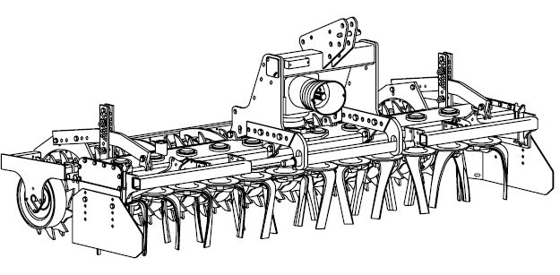
Рисунок B.1 – Роторная борона
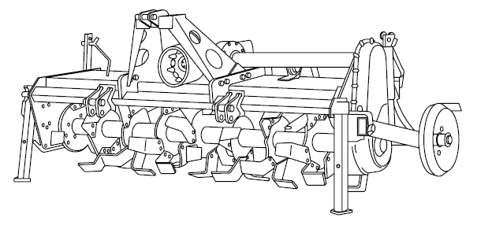
Рисунок B.1 – Роторный культиватор

Приложение ДА

(справочное)

Сведения о соответствии ссылочных международных стандартов межгосударственным стандартам
Таблица ДА.1
Обозначение ссылочного международного стандарта | Степень соответствия | Обозначение и наименование соответствующего межгосударственного стандарта
ISO 4254-1:2013 | IDT | ГОСТ ISO 4254-1-20__ Машины сельскохозяйственные. Требования безопасности. Часть 1. Общие требования (В разработке, будет введен в действие одновременно с настоящим стандартом)
ISO 12100:2010 | IDT | ГОСТ ISO 12100-2013 Безопасность машин. Основные принципы конструирования. Оценки риска и снижения риска
* Соответствующий межгосударственный стандарт отсутствует. До его принятия рекомендуется использовать перевод на русский язык данного международного стандарта.
Примечание – В настоящей таблице использовано следующее условное обозначение степени соответствия стандартов:
- IDT – идентичные стандарты.

УДК 631.3:006.354 | МКС 65.060.20 | IDT
Машины почвообрабатывающие с механическим приводом, требования безопасности, органы управления, маркировка, руководство по эксплуатации

Директор
Ассоциации «Росспецмаш» А.В. Елизарова

Заместитель директора
Ассоциации «Росспецмаш» В.В. Пронин

